ЗВІТ З ЛАБОРАТОРНОЇ РОБОТИ №3

з дисципліни «Основи програмування на мові Javascript»   
студента групи ПЗ-22у-1

Тимченко Назарія Олександровича

Варіант 14

кафедра комп’ютерних технологій, ДНУ

2024/2025

Постановка задачі

1. Завдання 1. Програма виводить варіант перестановки у якості завдання для користувача, зображує A,B,C,D,E за допомогою певних елементів керування на веб-сторінці, надає користувачеві можливість здійснити відповідну перестановку і побачити результат. Програма здійснює перестановку значень змінних A,B,C,D,E згідно до індивідуального варіанту завдання. Варіант 11: CADEB.
2. Завдання 2. Програма малює задану область на канві (canvas) веб-сторінки засобами мови JavaScript. Програма надає користувачеві можливість вводити координати точки з веб-сторінки, малює траєкторію точки на її шляху до влучення, виводить підказки користувачеві на веб-сторінку. На площині задано область. Напишіть програму, яка пропонує користувачеві "влучити" точкою в цю область, пропонуючи декілька спроб. Програма супроводжує спроби користувача коментарями: "тепліше", "холодніше", "нарешті ви влучили з N-ї спроби".
3. Завдання 3 (див. завдання 3 лабораторної роботи №2) Програма вводить послідовність з текстового файлу, відображує послідовність на веб-сторінці, упорядковує послідовність, відображує результат на веб-сторінці і виводить результат у текстовий файл. Програма надає користувачеві можливість вибрати файли в діалозі: файл з якого буде прочитано вхідну послідовність і файл, у який буде записано результуючу послідовність. Робота з файлами здійснюється через інтерфейс веб-сторінки (на відміну від завдання попередньої лабораторної роботи).
4. Опис розв’язку

Для виконання лабораторної роботи, створив три файли .html та вніс туди код програм трьох лабораторних робіт. Протестував код у консолі. Зберіг файл до репозиторія на GitHub.

1. Вихідний текст програми розв’язку задачі (основні фрагменти з коментарями)

Лістинг 1.1 – Код програми першого завдання з коментарями

<!DOCTYPE html>

<html lang="uk">

<head>

    <meta charset="UTF-8">

    <meta name="viewport" content="width=device-width, initial-scale=1.0">

    <title>Перестановка значень</title>

    <style>

        body {

            font-family: Arial, sans-serif;

            text-align: center;

            margin-top: 50px;

        }

        .container {

            display: flex;

            justify-content: center;

            gap: 20px;

            margin-bottom: 20px;

        }

        .variable {

            padding: 10px 20px;

            border: 2px solid #4CAF50;

            cursor: pointer;

            font-size: 20px;

            user-select: none;

        }

        .selected {

            background-color: #4CAF50;

            color: white;

        }

        #swap-paragraph {

            padding: 10px 20px;

            font-size: 18px;

            background-color: #008CBA;

            color: white;

            cursor: pointer;

            display: inline-block;

            border-radius: 5px;

            margin-top: 20px;

        }

        #swap-paragraph.disabled {

            background-color: gray;

            cursor: not-allowed;

        }

    </style>

</head>

<body>

    <h1>Перестановка значень: Варіант CADEB</h1>

    <p>Натисніть на два значення для перестановки, а потім на параграф "Обміняти".</p>

    <!-- Контейнер для змінних -->

    <div class="container" id="variables-container">

        <div class="variable" data-index="0">A</div>

        <div class="variable" data-index="1">B</div>

        <div class="variable" data-index="2">C</div>

        <div class="variable" data-index="3">D</div>

        <div class="variable" data-index="4">E</div>

    </div>

    <!-- Параграф для свопу -->

    <p id="swap-paragraph" class="disabled">Обміняти</p>

    <!-- Відображення результату -->

    <h2>Поточний порядок:</h2>

    <p id="result">A, B, C, D, E</p>

    <script>

        // Масив значень та змінних

        let variables = ['A', 'B', 'C', 'D', 'E'];

        const elements = document.querySelectorAll('.variable');

        const swapParagraph = document.getElementById('swap-paragraph');

        const result = document.getElementById('result');

        let selectedIndices = [];

        // Додаємо обробник подій для кожного елемента

        elements.forEach((el, index) => {

            el.addEventListener('click', () => selectElement(index, el));

        });

        // Обробка вибору елементів

        function selectElement(index, el) {

            if (selectedIndices.includes(index)) {

                // Скасовуємо вибір, якщо елемент вже вибрано

                selectedIndices = selectedIndices.filter(i => i !== index);

                el.classList.remove('selected');

            } else if (selectedIndices.length < 2) {

                // Додаємо вибір, якщо обрано менше 2 елементів

                selectedIndices.push(index);

                el.classList.add('selected');

            }

            // Вмикаємо або вимикаємо параграф

            swapParagraph.classList.toggle('disabled', selectedIndices.length !== 2);

        }

        // Обробка обміну значень

        swapParagraph.addEventListener('click', () => {

            if (selectedIndices.length === 2) {

                // Виконуємо обмін значень у масиві

                const [i, j] = selectedIndices;

                [variables[i], variables[j]] = [variables[j], variables[i]];

                // Оновлюємо відображення

                updateDisplay();

                // Скидаємо вибір

                selectedIndices = [];

                elements.forEach(el => el.classList.remove('selected'));

                swapParagraph.classList.add('disabled');

            }

        });

        // Оновлення відображення значень

        function updateDisplay() {

            elements.forEach((el, index) => {

                el.textContent = variables[index];

            });

            result.textContent = variables.join(', ');

        }

    </script>

</body>

</html>

Лістинг 1.2 – Код програми другого завдання з коментарями

<!DOCTYPE html>

<html lang="uk">

<head>

    <meta charset="UTF-8">

    <meta name="viewport" content="width=device-width, initial-scale=1.0">

    <title>Гра "Влучи в область"</title>

    <style>

        body {

            font-family: Arial, sans-serif;

        }

        canvas {

            border: 1px solid black;

            margin-top: 20px;

        }

        .input-section {

            margin-top: 20px;

        }

        .history {

            margin-top: 20px;

        }

        .hint {

            font-weight: bold;

            margin-top: 10px;

        }

    </style>

</head>

<body>

<h1>Влучи в область на площині</h1>

<canvas id="myCanvas" width="500" height="500"></canvas>

<div class="input-section">

    <label for="x">X:</label>

    <input type="number" id="x" name="x" required>

    <label for="y">Y:</label>

    <input type="number" id="y" name="y" required>

    <button onclick="checkHit()">Введіть координати</button>

</div>

<div class="history">

    <h3>Історія спроб:</h3>

    <ul id="historyList"></ul>

</div>

<p id="hint" class="hint"></p>

<script>

// Отримуємо канвас і його контекст

var canvas = document.getElementById('myCanvas');

var ctx = canvas.getContext('2d');

// Початкові координати для цілі

var targetX = 250;

var targetY = 250;

// Малюємо області

function drawShapes() {

    // Малюємо вертикальну стрічку

    ctx.fillStyle = 'blue';

    ctx.fillRect(100, 100, 50, 300);  // Від (100, 100) до (150, 400)

    // Малюємо прямокутник

    ctx.fillStyle = 'green';

    ctx.fillRect(200, 200, 100, 100);  // Від (200, 200) до (300, 300)

    // Малюємо горизонтальну стрічку

    ctx.fillStyle = 'red';

    ctx.fillRect(150, 150, 200, 50);  // Від (150, 150) до (350, 200)

}

// Перевірка влучення

function checkHit() {

    var x = parseInt(document.getElementById('x').value);

    var y = parseInt(document.getElementById('y').value);

    // Перевірка на правильність вводу

    if (isNaN(x) || isNaN(y)) {

        alert("Введіть коректні координати!");

        return;

    }

    var distance = Math.sqrt(Math.pow(x - targetX, 2) + Math.pow(y - targetY, 2));

    // Малюємо точку

    ctx.fillStyle = 'black';

    ctx.beginPath();

    ctx.arc(x, y, 5, 0, Math.PI \* 2);

    ctx.fill();

    // Додаємо в історію спроб

    var historyList = document.getElementById('historyList');

    var listItem = document.createElement('li');

    listItem.textContent = `X: ${x}, Y: ${y}`;

    historyList.appendChild(listItem);

    // Підказки

    if (distance < 50) {

        document.getElementById('hint').textContent = 'Тепліше!';

    } else {

        document.getElementById('hint').textContent = 'Холодніше!';

    }

    // Перевірка на влучення

    if (distance < 10) {

        alert('Нарешті ви влучили!');

        drawShapes();  // Перемалюємо області після влучення

        document.getElementById('hint').textContent = ''; // Очищаємо підказку

    }

}

// Малюємо області при завантаженні сторінки

drawShapes();

</script>

</body>

</html>

Лістинг 1.3 – Код програми третього завдання з коментарями

<!DOCTYPE html>

<html lang="uk">

<head>

    <meta charset="UTF-8">

    <meta name="viewport" content="width=device-width, initial-scale=1.0">

    <title>Сортування SSORT</title>

    <style>

        /\* Основні стилі для body \*/

body {

    font-family: Arial, sans-serif; /\* Вибір шрифту \*/

    margin: 20px; /\* Відступи по краях \*/

    line-height: 1.6; /\* Міжрядковий інтервал \*/

}

/\* Заголовки \*/

h1, h3 {

    color: #333; /\* Колір заголовків \*/

}

/\* Стилі для текстових міток \*/

label {

    margin-right: 10px; /\* Відступ між міткою і елементом форми \*/

    font-weight: bold; /\* Жирний шрифт для міток \*/

}

/\* Поля введення \*/

input[type="file"],

input[type="text"] {

    margin-bottom: 10px; /\* Відступ знизу \*/

}

/\* Стилі для кнопок \*/

button {

    padding: 8px 15px; /\* Внутрішні відступи \*/

    background-color: #4CAF50; /\* Основний зелений фон \*/

    color: white; /\* Колір тексту \*/

    border: none; /\* Відсутність рамки \*/

    cursor: pointer; /\* Індикатор натискання \*/

}

/\* Зміна кольору кнопки при наведенні \*/

button:hover {

    background-color: #45a049; /\* Трохи темніший відтінок \*/

}

/\* Оформлення блоку коду \*/

pre {

    background-color: #f4f4f4; /\* Світло-сірий фон \*/

    padding: 10px; /\* Внутрішні відступи \*/

    border: 1px solid #ddd; /\* Тонка рамка \*/

}

    </style>

</head>

<body>

    <h1>Сортування послідовності методом SSORT</h1>

    <!-- Завантаження вхідного файлу -->

    <div>

        <label for="inputFile">Виберіть вхідний файл:</label>

        <input type="file" id="inputFile" accept=".txt">

    </div>

    <!-- Відображення початкової послідовності -->

    <div id="originalSequenceContainer">

        <h3>Початкова послідовність:</h3>

        <pre id="originalSequence"></pre>

    </div>

    <!-- Кнопка для запуску сортування -->

    <button id="sortButton">Відсортувати</button>

    <!-- Відображення відсортованої послідовності -->

    <div id="sortedSequenceContainer">

        <h3>Відсортована послідовність:</h3>

        <pre id="sortedSequence"></pre>

    </div>

    <!-- Кнопка для збереження результату у файл -->

    <div>

        <label for="outputFileName">Ім'я файлу для результату:</label>

        <input type="text" id="outputFileName" placeholder="result.txt">

        <button id="saveButton">Зберегти результат</button>

    </div>

    <script>

        document.getElementById("inputFile").addEventListener("change", readInputFile);

        document.getElementById("sortButton").addEventListener("click", sortSequence);

        document.getElementById("saveButton").addEventListener("click", saveToFile);

        let sequence = [];

        // Читання вхідного файлу

        function readInputFile(event) {

            const file = event.target.files[0];

            const reader = new FileReader();

            reader.onload = function () {

                sequence = reader.result.trim().split(/\s+/).map(Number);

                document.getElementById("originalSequence").textContent = sequence.join(", ");

            };

            reader.readAsText(file);

        }

        // Сортування методом SSORT (за мінімальним значенням, на яке ділиться число)

        function sortSequence() {

            if (sequence.length === 0) {

                alert("Спочатку завантажте файл!");

                return;

            }

            sequence.sort((a, b) => findMinDivisor(a) - findMinDivisor(b));

            document.getElementById("sortedSequence").textContent = sequence.join(", ");

        }

        // Функція пошуку мінімального дільника

        function findMinDivisor(num) {

            for (let i = 2; i <= Math.abs(num); i++) {

                if (num % i === 0) return i;

            }

            return Math.abs(num); // Якщо число просте

        }

        // Збереження результату у файл

        function saveToFile() {

            const fileName = document.getElementById("outputFileName").value || "result.txt";

            const blob = new Blob([sequence.join(" ")], { type: "text/plain" });

            const link = document.createElement("a");

            link.href = URL.createObjectURL(blob);

            link.download = fileName;

            link.click();

        }

    </script>

</body>

</html>

1. Опис інтерфейсу програми (керівництво користувача)

При виконанні коду першого завдання, користувач вводить може змінити A, B, C, D, E, результатом виконання є зміна даних.

При виконанні коду другого завдання, користувач намагається влучити в об’єднання перших двох фігур у перетині з третьою.

При виконанні коду третього завдання, користувач моє змогу завантажити файл з числами, які програма відсортує, виведе на екран результат, також можна вивести в файл.

1. Опис тестових прикладів

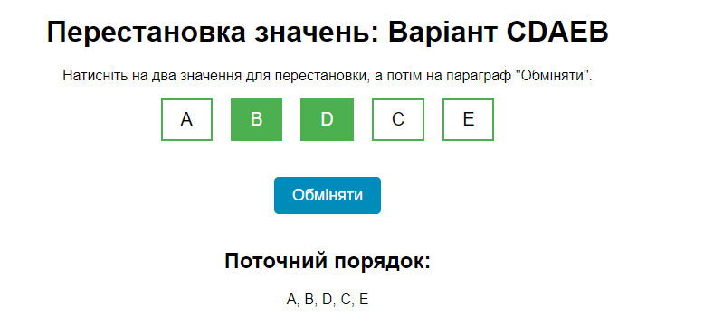

Рисунок 1.1 – Результат виконання коду першого завдання

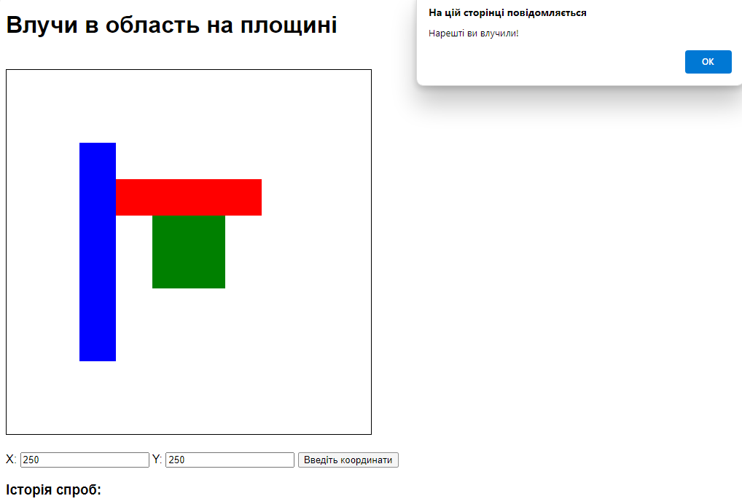

Рисунок 1.2 – Результат виконання коду другого завдання

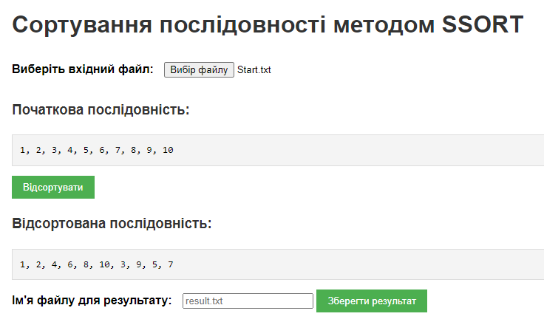

Рисунок 1.3 – Результат виконання коду третього завдання

1. Аналіз помилок (опис усунення зауважень)

Не доробив третє завдання.